# Algoritmos Genéticos

## Algoritmo Genético Simple

### Estructura

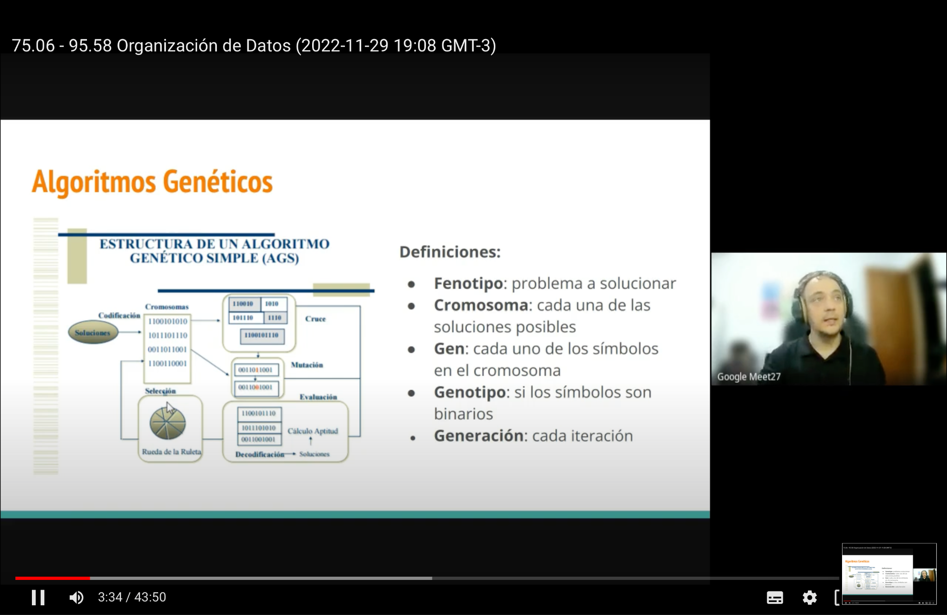

* Cromosomas → cada una de las soluciones posibles codificadas, se le aplican operaciones
* Cruce → operación que se le aplica a un cromosoma, intercalar la parte de una solución con la continuación de la solución siguiente y así generar una nueva
* Mutación → operación que se le aplica a un cromosoma, cambiar aleatoriamente un gen (cada uno de los símbolos en el cromosoma). si son binarios les decimos genotipo
* Evaluación → operación que se le aplica a un cromosoma, permite probar las soluciones y obtener un puntaje con la función de aptitud que dice qué tan buena es la solución
* Selección → operación posterior a Evaluación, tiene en cuenta el cálculo de aptitud y genera un nuevo conjunto de soluciones (Generación)

### Operadores

Selección, cruce y mutación.

### Variables

1. tamaño de la población → cantidad de soluciones
   1. excesivo → cada ciclo va a ser más lento
   2. pequeño → solución poco óptima (mínimo local)
2. probabilidad de cruce → de que dos cromosomas se crucen
3. probabilidad de mutación → de que un cromosoma mute alguno de sus genes

### Codificaciones

* Codificación binaria (problema de la mochila, cada elemento está o no)
* Codificación por valor directo (problema del viajante)
* Codificación en árbol (el cromosoma es un árbol y la cruza es a nivel de nodos)

# Problema de las 8 Reinas

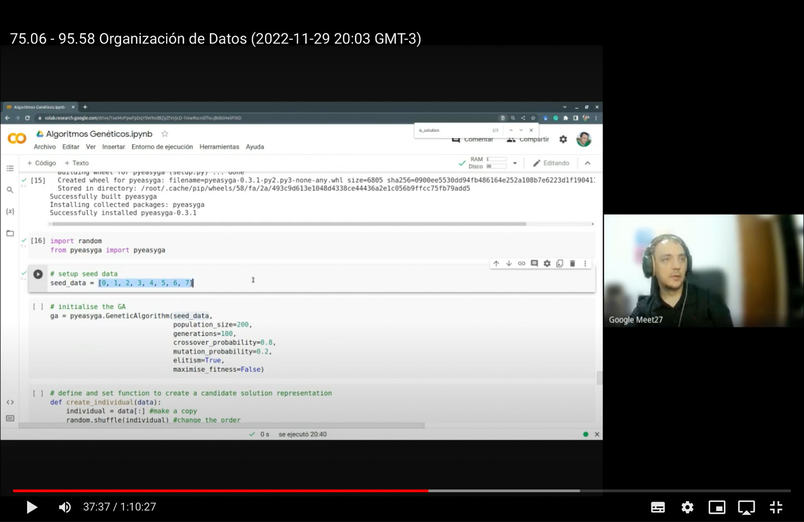

elitism → si queremos que los padres de las buenas soluciones pasen al siguiente

maximise_fitness → si queremos una función de aptitud que tenga maximizante (depende del problema queremos lo más alto o lo más bajo)

